

|  |  |  |  |
| --- | --- | --- | --- |
| 活動名稱 | 108學年度第一學期生涯發展教育輔導講座 | | |
| 活動日期 | 108年12月29日(日) | 活動地點 | 國際會議廳 |
| 活動對象 | 家長 | 參加人數 | 300人 |
| 活動照片 | | | |

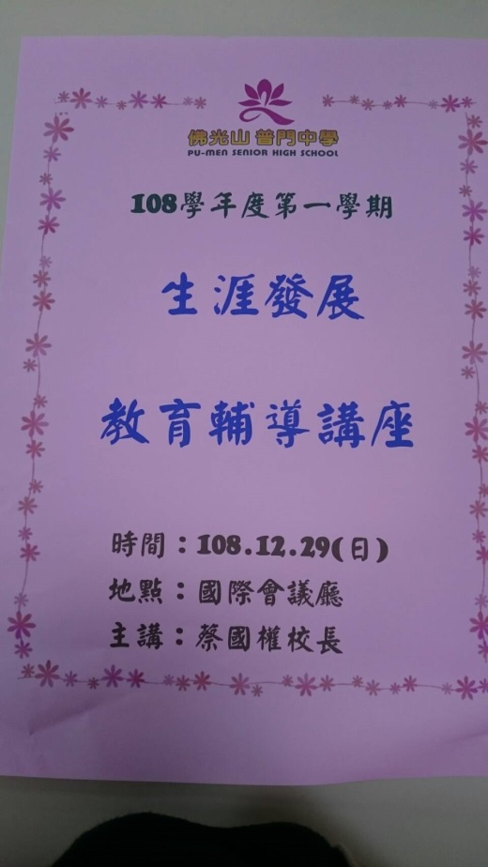

**佛光山學校財團法人高雄市普門高級中學**

**108學年度第1學期生涯發展教育輔導講座成果照片**

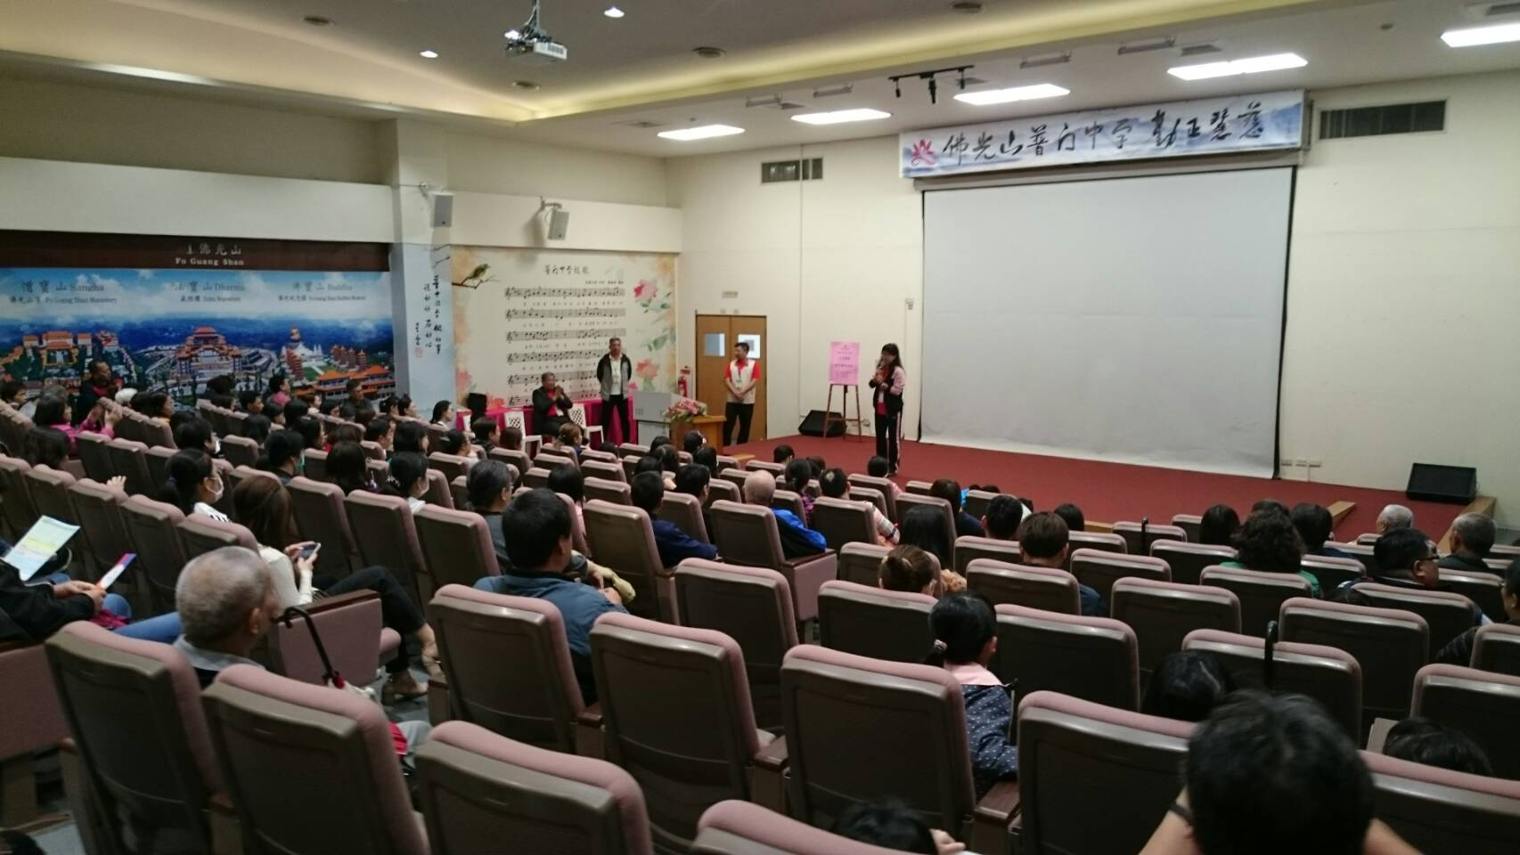

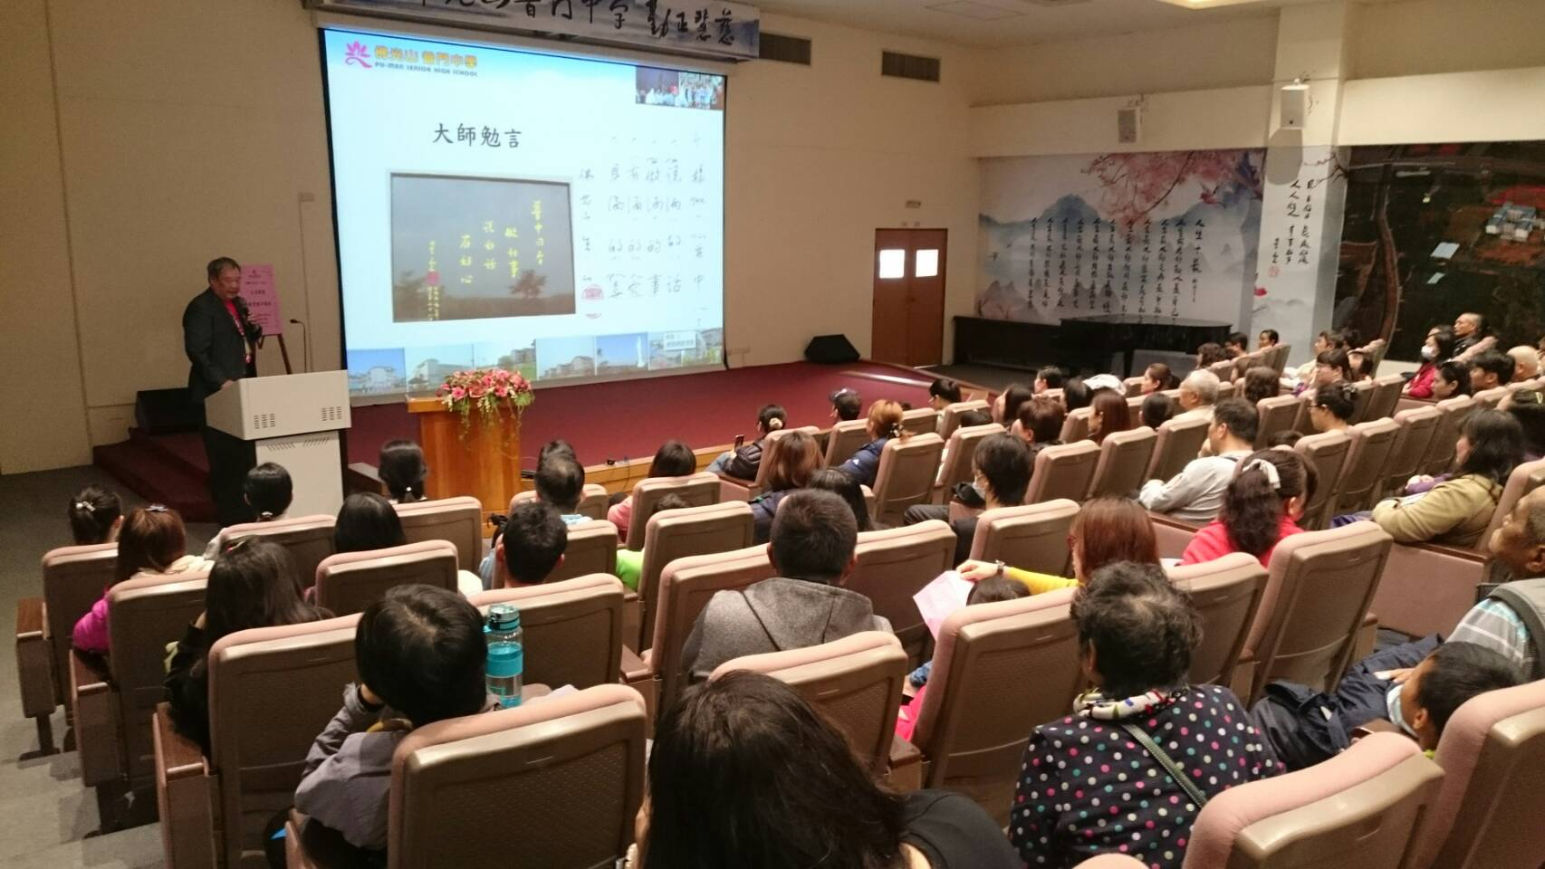

**佛光山學校財團法人高雄市普門高級中學**

**108學年度第1學期生涯發展教育輔導講座成果照片**

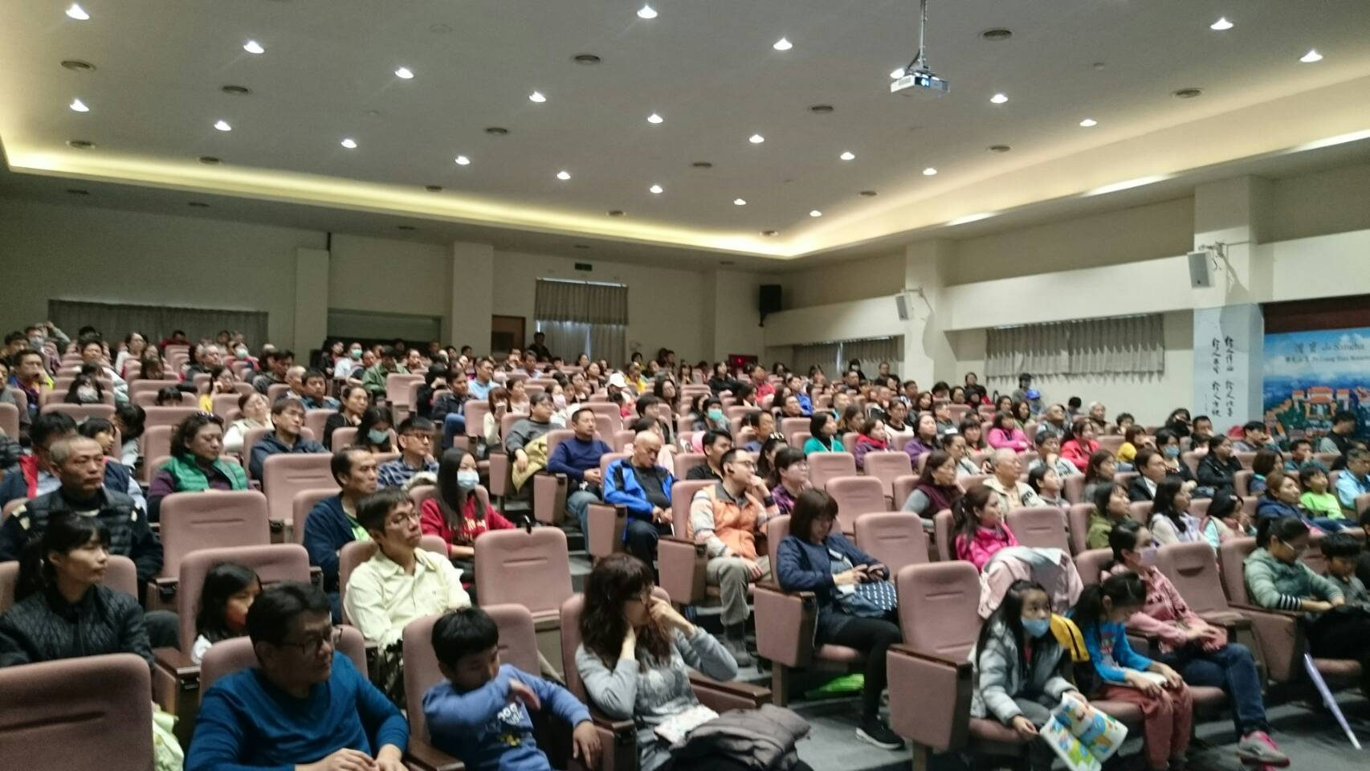

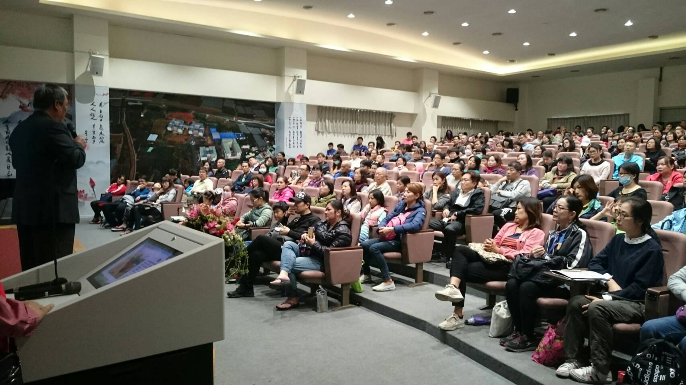

**佛光山學校財團法人高雄市普門高級中學**

**108學年度第1學期生涯發展教育輔導講座成果照片**

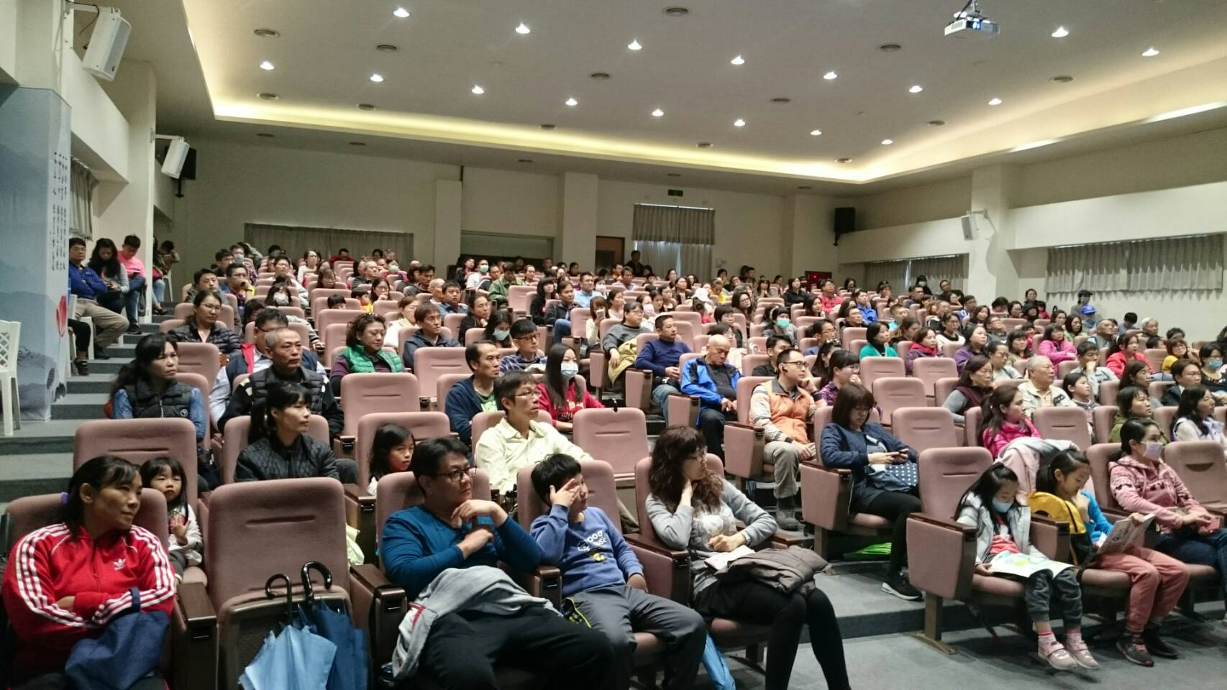

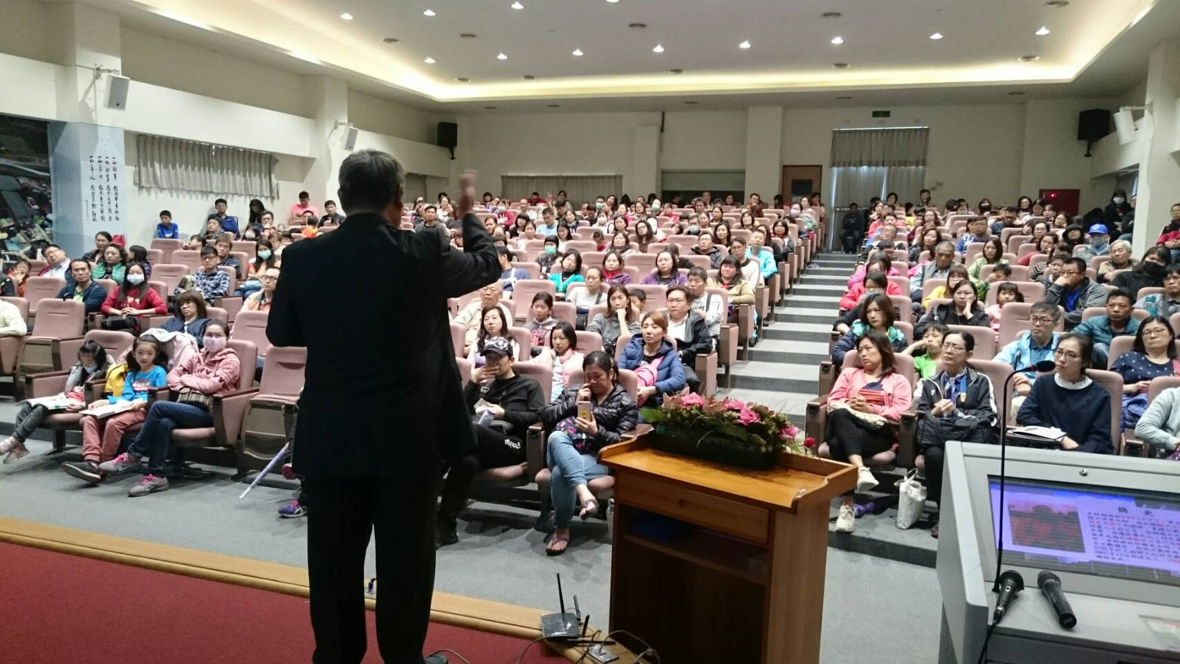

**佛光山學校財團法人高雄市普門高級中學**

**108學年度第1學期生涯發展教育輔導講座成果照片**

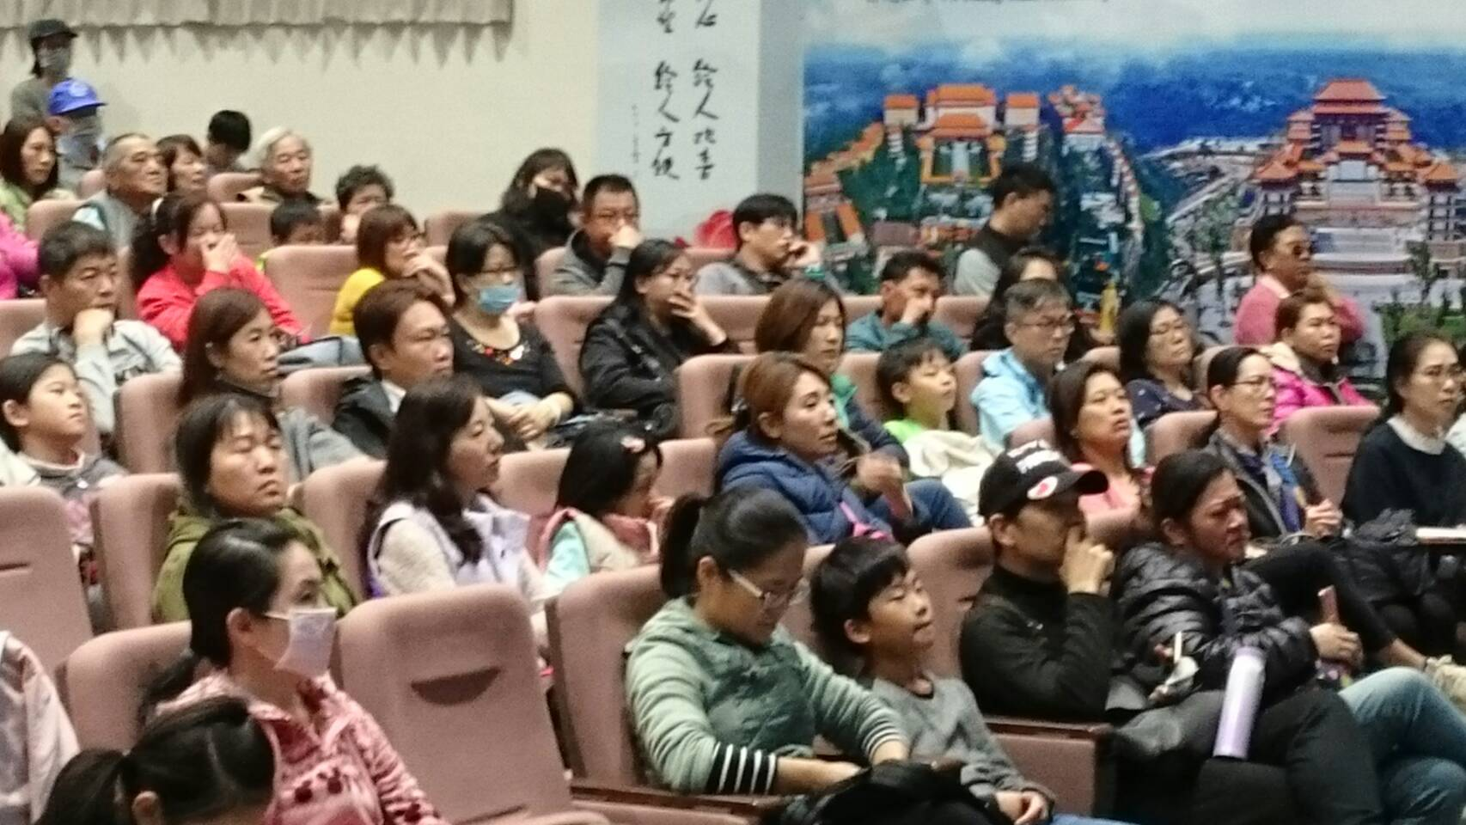

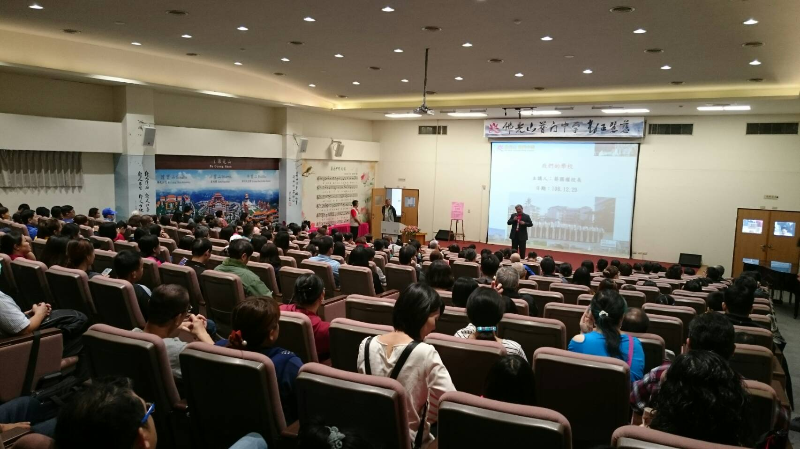

**佛光山學校財團法人高雄市普門高級中學**

**108學年度第1學期生涯發展教育輔導講座成果照片**

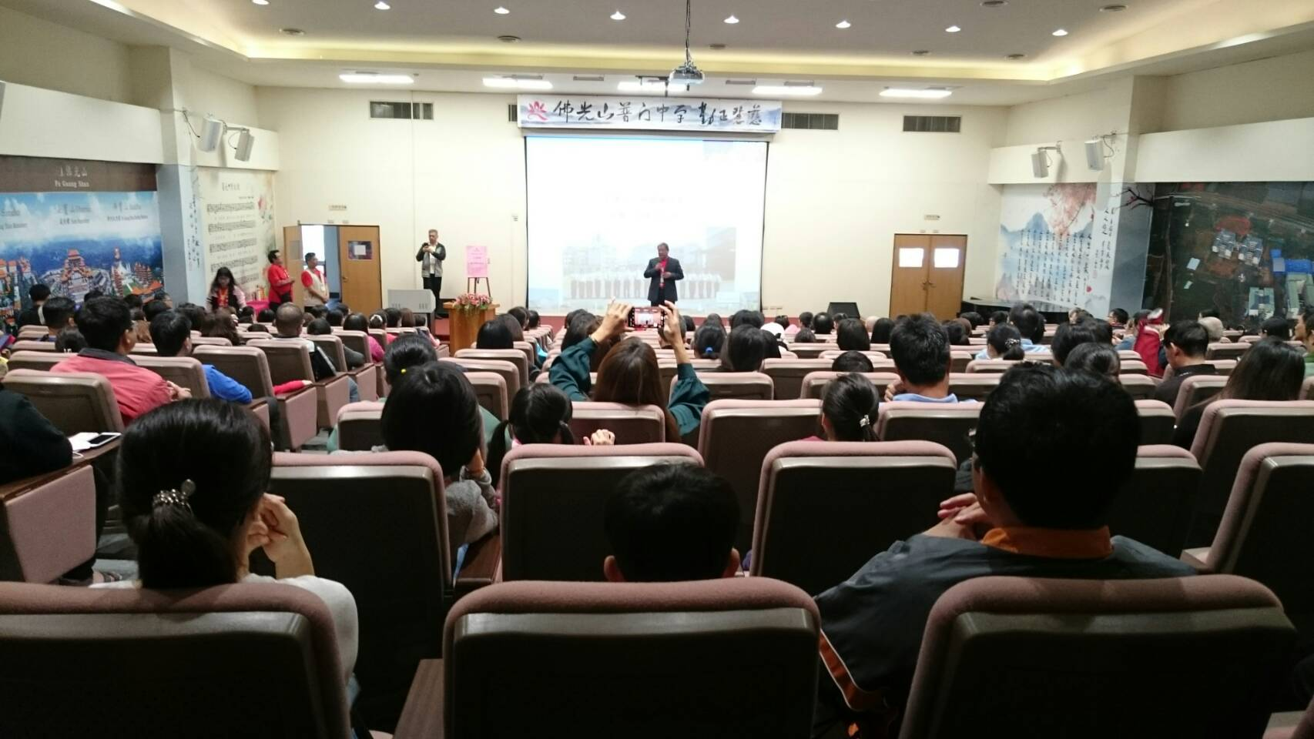

**佛光山學校財團法人高雄市普門高級中學**

**108學年度第1學期生涯發展教育輔導講座成果照片**

